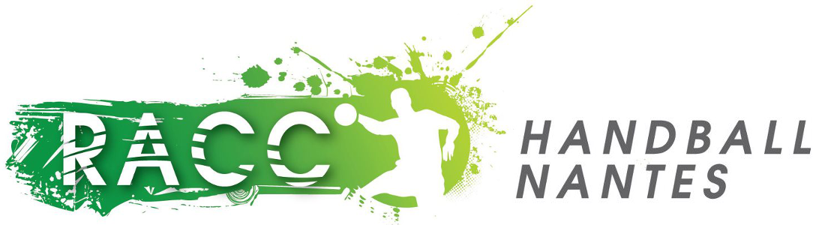
BOTTIERE
LESBATS
KIFAIKOI NOVEMBRE 2024

Date | Équipes | Horaire match | Adversaires | Arbitrage  (+ tuteur) | Table de marque  (+ tuteur) | Responsable de salle | Bar
SAMEDI 9 NOVEMBRE | U13F B | 15H30 | ASBR | U14M x 2 + SM1 | U14M x 2 + SM1 | AURELIEN B. | PARENT U14M
 | U14M | 17H | ST LUCE | SM1 | U13F B x 2 + SM1 | AURELIEN B. | PARENT U13F B
 | SM1 | 19H | LAETITIA | OFFICIEL | SF2 x 2 | SF2 | COMMISSION
 | SF2 | 21H | MACHECOUL | SM1 | SM1 x 2 | SM1 | COMMISSION
 | U10M A | 15H15 | VIGNOBLE | SF2 | U10M B x 2 + SF2 | SM1 | PARENT U10M B
 | U10M B | 17H | ARHB | SF2 | U10M B x 2 + SF2 | SM1 | PARENT U10M A

Date | Équipes | Horaire match | Adversaires | Arbitrage  (+ tuteur) | Table de marque  (+ tuteur) | Responsable de salle | Bar
SAMEDI 16 NOVEMBRE | U13F B | 15H30 | ARHB | U15F x 2 + LOISIR | U12M A x 2 + LOISIR | CANDICE D.E. | PARENT U12M A
 | U15F | 17H | ST SEBASTIEN | U19M x 2 + LOISIR | U19M x 2 + LOISIR | CANDICE D.E. | PARENT U19M
 | U19M | 19H | HBC DU LAC | LOISIR | LOISIR | JOHANNA N. | PARENT U15F
 | U11F | 14H | CARQUEFOU | U12M A x 2 + LOISIR | U12M A x 2 + LOISIR | RENAUD M. | PARENT U12M A
 | U12M A | 15H30 | HBC BLINOIS | SOREN | U11F x 2 + LOISIR | RENAUD M. | PARENT U11F

Date | Équipes | Horaire match | Adversaires | Arbitrage  (+ tuteur) | Table de marque  (+ tuteur) | Responsable de salle | Bar
SAMEDI 23 NOVEMBRE | U10M A | 14H | ASBR | U13F A x 2 + SM1 | U13F A x 2 + SM1 | ESTELLE P. | PARENT U13F A
 | U13F A | 15H30 | LAETITIA | U16M x 2 + SM1 | U16M x 2 + SM1 | ALEXANDRE M. | PARENT U10M A
 | U16M | 17H | CARQUEFOU | SM3 | U13F A x 2 + SM3 | SOIZIC R. | PARENT U16M
 | SM1 | 19H | HBC NANTES | OFFICIEL | ERIC + SM3 | SM3 | COMMISSION
 | SM3 | 21H | ASPTT | OFFICIEL | SM1 x 2 | SM1 | COMMISSION
Date | Équipes | Horaire match | Adversaires | Arbitrage  (+ tuteur) | Table de marque  (+ tuteur) | Responsable de salle | Bar
SAMEDI 30 NOVEMBRE | U13F B | 15H30 | NEPTUNES | U14M x 2 + SM2 | U14M x 2 + SM2 | AURELIEN B. | PARENT U14M
 | U14M | 17H | SUCE/ERDRE | SM2 | U13F B x 2 + SM2 | AURELIEN B. | PARENT U13F B
 | SM2 | 19H | CLISSON | OFFICIEL | STEVEN + TOM | AURELIEN B. | COMMISSION
 | U10M B | 14H | PORTERIE | SOREN | U11F x 2 + SM2 | CHRISTELLE D. | PARENT U11F
 | U11F | 15H30 | LIGNE | EGLANTINE | U10M B x 2 + SM2 | CHRISTELLE D. | PARENT U10M B

